**实验报告**

专业：

姓名：

学号：

日期：

地点：

课程名称： 通信原理实验 指导老师： 金向东、龚淑君 成绩：

实验名称： 小信号调谐放大器 实验类型： 设计型实验 同组学生姓名：

一、实验目的

（1）掌握小信号调谐放大器的工作原理。

（2）掌握频谱分析仪的基本使用方法。

（3）掌握调谐放大器电压增益、通频带及选择性的定义、测试及计算方法。

二、实验原理

小信号调谐放大器广泛用作高频和中频放大器，其主要目的就是实现对高频小信号的放大。谐振放大器的负载是采用谐振回路，具有放大、 滤波和选频的作用。作为负载的谐振回路，通常采用LC组成的并联谐振电路。由于LC并联谐振回路的阻抗是随着频率变化而变化，并联谐振回路在谐振频率处呈现纯阻，并达到最大值。即放大器在回路谐振频率上将具有最大的电压增益。若偏离谐振频率，增益将减小。

小信号是相对而言的，信号电平处在放大器的线性范围内，就可以认为是小信号。

1）小信号调谐放大器主要性能指标

这里指的小信号是相对而言的，信号电平处在放大器的线性范围内，即可认为是小信号。小信号调谐放大器的幅频特性如图1所示。

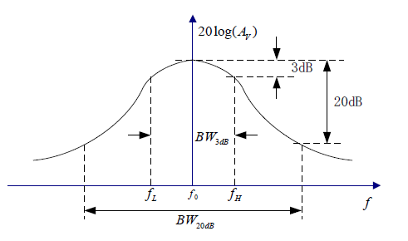

图1 小信号调谐放大器幅频特性

衡量该放大器的主要性能指标包括：

（1）谐振频率（）

放大器调谐回路谐振时所对应的频率称为放大器的谐振频率。

（2）谐振电压增益（）

放大器处在谐振频率时，所对应的电压放大倍数称为调谐放大器的谐振电压增益

或

也可以用功率增益来表述：

或

（3）通频带（）

由于谐振回路的选频作用，当工作频率偏离谐振频率时，放大器的电压放大倍数下降，习惯上称电压增益下降到谐振电压增益的0.707倍（-3dB）时所对应的上下限频率之差称为放大器的通频带带宽，有时也称为3dB带宽。

（4）增益带宽积（）

增益带宽积也是通信电子电路的一个重要指标。通常，增益带宽积可以认为是一个常数。放大器的总通频带宽度随着放大级数的增加而变窄，越大，增益越小。二者是一对矛盾。

（5）选择性

放大器从含有各种不同频率的信号中选出有用信号，具有排除干扰信号的能力，称为放大器的选择性。选择性的基本指标是矩形系数。其中，定义矩形系数是电压增益下降到谐振时电压增益的0.1倍（-20dB）时对应的带宽与其3dB带宽之比，。

显然，矩形系数越接近1，曲线就越接近矩形，滤除邻近波道干扰信号的能力愈强。

2）单调谐放大器

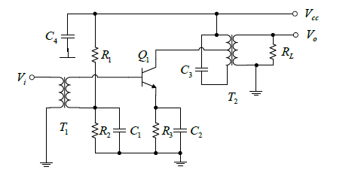

图2 单调谐小信号放大器

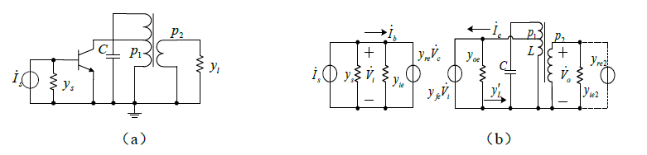

图3 交流等效电路与y参数等效电路

图2展示了典型的单调谐回路小信号放大器及其交流等效电路（a）及y参数等效电路（b），下级放大器输入负载只考虑，的影响忽略不计电压增益：

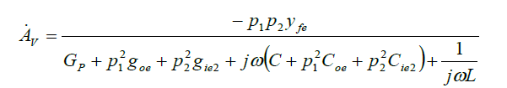

令其中：

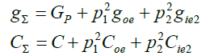

则原表达式可写为：

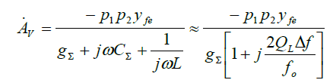

式中，

是放大器的调谐回路谐振频率；

是工作频率对谐振频率的失谐；

是回路的有载品质因数。

小信号单调谐放大器的3dB带宽于简单的谐振回路相同，

增益带宽积为。

即，当晶体管选定，**电路确定好以后，放大器的带宽增益乘积是一个常数，带宽愈窄，增益愈高，反之亦然**。

调谐放大器的选频增益可以用矩形系数来描述，通过推导， LC 并联谐振回路构成的单调谐放大器，其矩形系数。数值远大于 1，选择性不是很好。

3) 调谐放大器的级联与双调谐放大器

如果放大器有n级级联， 放大器的总增益是各级增益的乘积。假设各级放大器完全相同，放大器总的通频带为单级放大器通频带的倍。另外， 随着级数的增加，选择性得到改善，但这种改善是有限的。

为了克服单调谐回路放大器的选择性差、通频带与增益之间矛盾较大的缺点，可采用双调谐回路放大器。 双调谐回路放大器据有频带宽、选择性好的优点，并能较好地解决增益与通频带之间的矛盾，从而在通信接收设备中广泛应用。双调谐耦合谐振回路常用的有两种，互感耦合谐振回路和电容耦合谐振回路。本实验中采用的是电容耦合双调谐回路。

在双调谐放大器中，被放大后的信号通过互感耦合回路加到下级放大器的输入端，若耦合回路初、次级本身的损耗很小，则均可被忽略。

（1） 双调谐放大器的电压增益为：

（2）通频带

当弱耦合时，幅频特性呈现为单峰；强耦合时，出现双峰；临界耦合时，呈现较平坦的顶部，此时双调谐放大器的通频带为：

4）实验电路分析

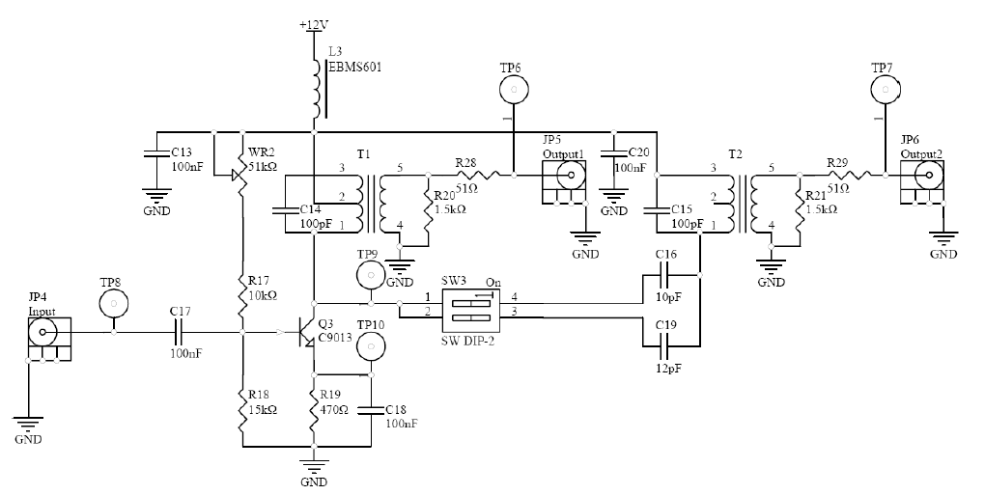

图4 单、双调谐放大器实验电路

实验电路如图4所示，该电路由晶体管Q3、选频回路二部分组成。本实验中谐振频率接近10.7MHz，调谐T1的电感量可改变谐振频率。作为双调谐放大器，T1.T2需要同时进行调整。基极偏置电阻WR2、R17、R18和射极电阻R19决定晶体管的静态工作点。调节可变电阻WR2改变基极偏置电阻将改变晶体管的静态工作点，从而可以改变放大器的增益。

通过开关SW3的切换，可以改变电路形式或选择不同耦合电容。当SW3两位拨码开关设成“00”，即都设为“OFF”时，电路就成为单调谐放大器了，信号从JP5输出。当SW3设成其它状态时，电路为双调谐放大器，切换不同的耦合电容从而改变耦合系数，进而影响电路的选频特性。

三、实验设备

（1）实验板No01

（2）信号源

（3）双踪示波器

（4）频谱分析仪（含TG）

（5）万用表

四、实验内容和步骤

利用实验板No01搭建正确的实验电路，分别构成单调谐小信号放大器和双调谐小信号放大器，并对其相关性能指标进行测定。

1）单调谐小信号放大器实验

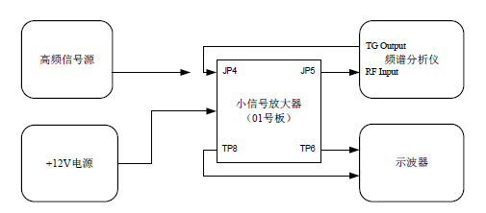

图6 单、双调谐放大器连接框图

（1）测试电路搭建

本实验采用带跟踪源的频谱仪进行测试。

按照图6连接好实验板和测试设备后，将实验板的SW3设为“00”状态，频谱分析仪的跟踪源输出连接实验板输入接口JP4，频谱分析仪的射频输入端连接实验板输出接口JP5，并打开电源。

（2）晶体管的静态工作点调整

在不加输入信号时用万用笔（直流电压测量档）测量TP10对地电压（即R19两端的电压），调整可调电阻WR2，使VEQ =1.5V，计算出此时的IEQ = VEQ / R19。（其中， R19= 470Ω）

（3） 频谱分析仪设置

按照实验手册设定频谱分析仪参数（其中扫频带宽应设置为30MHz），屏幕上就可以显示处小信号调谐放大器的传输特性曲线。

（4）进行调谐放大器特性的测试

依次进行谐振频率、谐振增益、通频带、选择性的测试。

（5）静态工作点对谐振放大器增益和带宽的影响

晶体管在不同的工作电流下，放大倍数也有所不同。因此，静态工作点会影响到调谐放大器的谐振增益和带宽。

在输入为-20dBm 不变的情况下，将晶体管的工作电流IC从1mA 调整到5mA，测量并记录其谐振增益和带宽。判断增益和带宽随工作电流变化的趋势。

2）双调谐小信号放大器实验

（1）测试电路搭建

按照图6连接好实验板和测试设备后，将实验板的SW3设为“10”状态，输入信号接JP4，输出信号出自JP6，并打开电源。将电路的静态工作电流调整到3mA左右。

（2）耦合状态观测

实验板SW3状态的改变也就改变了双调谐放大器的耦合度。分别将SW3设为“10”“01”“11”状态，观察在弱耦合、临界耦合和强耦合条件下放大器的传输特性。

（3）进行调谐放大器特性的测试

一次测试测试谐振频率、谐振增益、通频带、选择性，并与单调谐放大器相比较。

五、实验结果记录与分析

1）单调谐小信号放大器

测量数据如下：

（1）IEQ = VEQ / R19 = 1.503/470 = 3.19mA

（2）谐振频率：10.700000MHz

（3）谐振增益：G=Po-Pi = 1.91dBm-(-20dBm) = 21.91dBm

|  |  |
| --- | --- |
| 3dB带宽 | 20dB带宽 |
|  |  |

（4）通频带（3dB带宽）：1.600000MHz

（5）选择性： 电路的选择性用矩形系数表征，矩形系数定义为20dB带宽与3dB带宽的比值，我们测量的结果计算出来**矩形系数为11**，与理论上的单调谐放大器矩形系数10接近，**选择性不太理想**。

（6）静态工作点对调谐放大器增益和带宽的影响

|  |  |  |  |  |  |
| --- | --- | --- | --- | --- | --- |
| 工作电流(mA) | 1 | 2 | 3 | 4 | 5 |
| 输出功率(dBm) | -4.57 | -2.03 | 1.03 | 3.05 | 4.56 |
| 谐振增益(dB) | 15.43 | 17.97 | 21.03 | 23.05 | 24.56 |
| 3dB带宽(MHz) | 1.55 | 1.6 | 1.65 | 1.65 | 1.70 |

如上表所示，在输入功率为-20dBm不变的条件下，将晶体管的工作电流IC从1mA调至5mA， 可以看到，随着工作电流的增大，**谐振增益在不断增大**，同时，**3dB带宽基本保持不变**，**增益带宽积逐渐增大**。

2）双调谐小信号放大器

|  |  |  |
| --- | --- | --- |
| 弱耦合 | 临界耦合 | 强耦合 |
|  |  |  |
|  |  |  |

上表为双调谐放大器在不同耦合度下的传输特性。可以看到弱耦合下出现单峰，临界耦合下顶部比较平坦，而强耦合下出现双峰。与理论上的结果相符。

在**临界耦合状态**下：

（以下比较符号左侧为双调谐小信号放大器，右侧为之前测试的单调谐小信号放大器）

谐振增益：G=Po-Pi=0.7dBm-(-20dBm)=20.7dBm<21.91dBm

通频带：BW(3dB):1.1MHz<1.6MHz

选择性：Kv0.1=3.45/1.1=3.13<11

综上，双调谐放大器的谐振增益、通频带带宽**略小于**单调谐信号放大器，矩形系数**小于**单调谐信号放大器，在**增益接近**的情况下拥有**更好的选择性**，能够克服单调谐回路放大器通频带与增益之间矛盾较大的缺点。

六、思考题

(1) 高频小信号放大器的主要技术指标有哪些?

答：主要性能指标有：谐振频率、谐振电压增益、通频带、增益带宽积、选择性、工作稳定性、噪声系数等等。

(2) 单级单调谐放大器的电压增益与那些因素有关? 当谐振回路中的并联电阻R变化时，增益及带宽将怎样变化? 当谐振放大器的静态工作点变化时，增益及带宽将怎样变化?

答：单级单调谐放大器的电压增益与晶体管的电流放大系数，谐振电路的品质系数、谐振回路中LC值、可变电阻接入阻值、温度等因素有关。

当谐振回路中的并联电阻R增大，增益增大，带宽减小；反之亦然。

当谐振放大器的静态工作点变化时， 理论上当电路达到谐振状态以后，放大器的增益带宽积是一定值。若静态工作电流增大，增益增大，带宽减小；若静态工作电流减小，增益减小、带宽增大。

(3) 回路的谐振频率和那些参数有关? 如何判断谐振回路处于谐振状态?

答：根据公式可知，回路的谐振频率主要与电路中电容和电感有关。如果输入输出信号位相相同，整个电路呈现为纯电阻性，回路处于谐振状态。

另一方面，由于处于谐振状态时，输出功率最大，因此只要当前谐振频率处的输出功率最大就可以说明这个点是谐振频率点。